***Arbejdsark: Arbejder med beviset for to-punktsformlen for lineær funktion***

**Præsentationsemne: Lineære funktioner. (Samtaleemne: Funktioner)**

Beskriv forskriften for en lineær funktion $y=ax+b$, herunder betydningen af kon-

stanterne *a* og *b* for funktionens grafiske udseende.

Redegør desuden for følgende formler når grafen for en ret linje går gennem to punk

ter $P(x_{1},y_{1})$ og $Q(x_{2},y_{2})$:

$$a=\frac{y_{2}-y_{1}}{x_{2}-x_{1}} og b=y_{1}-a∙x_{1}$$

Inddrag selvvalgte eksempler.

**Arbejdsopgave:**

1. **Hver gruppe øver sig på ovenstående præsentationsemne.**
2. **Herefter præsenteres emnet for hinanden i grupper ved en tavle.**

**Gruppe 1 præsenterer for gruppe 2 og omvendt**

**Gruppe 3 for gruppe 4 osv.**

1. **En gruppe fremlægger ved tavlen i næste matematikmodul.**

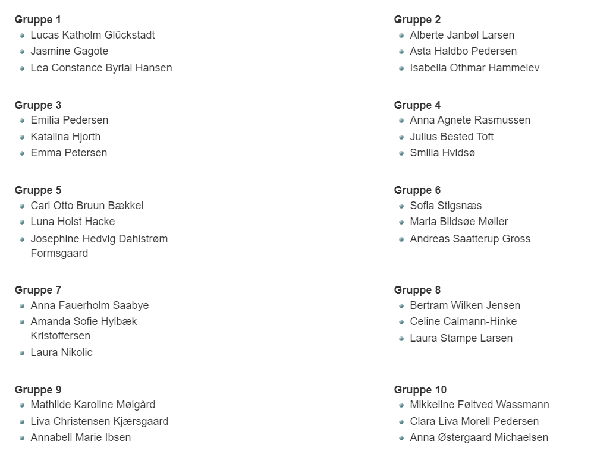

***Sætningen:*** *Lad A(x1,y1) og B(x2,y2), hvor x1≠x2, være to punkter på en ret linje*

*med ligningen y=a∙x+b.*

*Hældningskoefficienten a kan da beregnes som: *

*Derefter kan konstanten b bestemmes ved ligningen b= y1 - a∙x1*

***Bevis for ovenstående sætning***

**Opgave:** Nu skal du udfylde de tomme felter i nedenstående skema. I felterne skal du forklare hvad man tager udgangspunkt i og hvad der ”sker” fra det ene trin til det næste.

Udgangspunktet: *Lad A(x1,y1) og B(x2,y2), hvor x1≠x2, være to punkter på en ret linje med ligningen y=a∙x+b*

|  |  |
| --- | --- |
| Bevisgangen | Forklar trinene i beviset |
| Da gælder *y1=a∙x1+b* og *y2=a∙x2+b* |  |
| *y2-y1=a∙x2+b-(a∙x1+b)* |  |
| *y2-y1=a∙x2+b-a∙x1-b* |  |
| *y2-y1=a∙x2-a∙x1* |  |
| *y2-y1=a(x2*-*x1)* |  |
|  |  |

*Formlen for b findes ved at isolere b i formlen y1=a∙x1+b*

*Opskriv formlen for b her:*